

Председатель городской Думы
г.Дзержинска

П О С ТА Н О В Л Е Н И Е

« _21__» _октября__2026 г. № _3_

О проведении конкурса
«Игрушки народов России»

В целях укрепления межнационального и межконфессионального согласия, формирования уважения к традициям и культуре народов, проживающих на территории городского округа город Дзержинск, во исполнение Указа Президента Российской Федерации от 25.12.2025 № 962 «О проведении в Российской Федерации Года единства народов России», в соответствии со статьей 49 Устава городского округа город Дзержинск

ПОСТАНОВЛЯЮ:

- Провести с 2 ноября по 18 декабря 2026 года конкурс новогодней игрушки «Игрушки народов России».
- Утвердить прилагаемое Положение о проведении конкурса новогодней игрушки «Игрушки народов России».
- Утвердить прилагаемый Состав конкурсной комиссии для проведения конкурса новогодней игрушки «Игрушки народов России».
- Настоящее постановление опубликовать в средствах массовой информации.
- Настоящее постановление вступает в силу со дня его подписания.
- Контроль за исполнением настоящего постановления оставляю за собой.

Председатель городской Думы В.Г. Николаева
УТВЕРЖДЕНО

постановлением
председателя городской Думы
от от «_21_» _октября_2026 г. №_3_

ПОЛОЖЕНИЕ
о проведении конкурса новогодней игрушки
«Игрушки народов России»

Статья 1. Общие положения

  - Настоящее Положение определяет порядок организации и проведения конкурса новогодней игрушки «Игрушки народов России» (далее – конкурс).
  - Цели конкурса: воспитание детей в духе уважения к традициям и культуре народов России; создание условий для повышения роли семьи в духовно-нравственном воспитании подрастающего поколения посредством вовлечения детей и родителей в совместное творчество; сохранение и популяризация культурного наследия народов России и Нижегородской области.
  - Задачи конкурса:
- развитие творческой созидательной активности у детей, выявление и поощрение талантливых участников разных возрастов;
- изучение художественного многообразия и символики игрушек народов России;
- формирование у детей чувства уважения к труду и представления о коллективном семейном творчестве.
4. Организатором конкурса является городская Дума города Дзержинска.
5. Конкурс проводится с 2 ноября по 18 декабря 2026 года.

Статья 2. Участники конкурса и номинации конкурсных работ

- В конкурсе могут принять участие дети дошкольного возраста, проживающие на территории города Дзержинска, а также воспитанники и учащиеся образовательных организаций, расположенных на территории города Дзержинска.
- Участники конкурса делятся на 3 возрастные группы:
  - дошкольники;
  - школьники с 1 по 5 класс (включительно);
  - школьники с 6 по 11 класс (включительно).
- Конкурсные работы представляются по следующим номинациям:
1) «Кукла в национальном костюме» (рукотворная кукла в традиционном национальном костюме народов России);
2) «Любимый герой сказок народов России»;
3) «Узоры России» (традиционные елочные игрушки, стилизованные под народные художественные промыслы, украшенные элементами народных росписей, орнаментов, сюжетных мотивов).

Статья 3. Требования к конкурсным работам

1. Порядок оформления и предоставления конкурсных работ:
1) требования к игрушке:
- соблюдение размеров: игрушка по размеру не должна превышать 30 см в высоту, ширину;
- игрушки должны быть легкими, прочными, пригодными к транспортировке и иметь крепления к ёлочным ветвям;
- разнообразие и оригинальность используемых материалов: картон, нитки, ткань, вата, пластик, пластилин, краски, всевозможные подручные материалы и элементы декора и т.д.;
- форма и оформление созданной игрушки могут быть любыми.
2) каждая работа должна быть снабжена этикеткой с информацией об авторе (или нескольких авторах) по форме: название работы, номинация, фамилия и имя участника, возраст, класс (для школьников), название образовательной организации, контактный телефон родителя или образовательной организации.
2. На конкурс не принимаются:
1) работы, в которых присутствуют острые, металлические и стеклянные детали;
2) работы, предоставленные позже 7 декабря 2026 года.

Статья 4. Конкурсная комиссия

1. Конкурсная комиссия создается для рассмотрения конкурсных работ и определения победителей из числа депутатов городской Думы, сотрудников аппарата городской Думы, представителей муниципальных учреждений, коммерческих и общественных организаций.
2. Для подведения итогов конкурса конкурсная комиссия проводит заседание в период с 8 по 15 декабря 2026 года.
3. Заседание конкурсной комиссии правомочно, если в нем принимает участие более половины ее членов.
4. Решение конкурсной комиссии принимается большинством голосов от числа присутствующих на заседании членов комиссии. При равенстве голосов голос председателя конкурсной комиссии является решающим.

Статья 5. Порядок проведения конкурса

1. Для участия в конкурсе участнику конкурса не позднее 7 декабря 2026 года в соответствии с графиком работы городской Думы необходимо представить по адресу: г. Дзержинск, ул. Кирова, д.1, кабинет 14:
- новогоднюю игрушку, в соответствии с требованиями статьи 3 настоящего Положения, и заявку на участие в конкурсе согласно Приложению 1 к настоящему Положению;
- согласие родителя (законного представителя) на обработку персональных данных согласно Приложению 2 к настоящему Положению;
- согласие родителя (законного представителя) на обработку персональных данных, разрешенных субъектом персональных данных для распространения в рамках проведения конкурса согласно Приложению 3 к настоящему Положению;
- согласие на некоммерческое использование конкурсных работ согласно Приложению 4 к настоящему Положению.
Телефон для справок: 8(8313) 39-77-85. Контактное лицо – заместитель начальника управления по взаимодействию с органами государственной власти, местного самоуправления, общественностью и средствами массовой информации Самарская Наталья Сергеевна.
2. В соответствии с частью 1 настоящей статьи сотрудники сектора по работе с обращениями граждан и организаций управления по взаимодействию с органами государственной власти, местного самоуправления, общественностью и средствами массовой информации осуществляют сбор конкурсных работ и сопроводительных материалов. В случае несоответствия требованиям конкурсные работы не принимаются и возвращаются.
3. Конкурсные работы и сопроводительные материалы организатором конкурса не рецензируются и не возвращаются.
4. Организаторы конкурса имеют право некоммерческого использования конкурсных работ для публикаций в сети Интернет, в том числе, на официальном сайте городской Думы, официальных страницах городской Думы в сети Интернет, в печатной продукции, издаваемой по заданию городской Думы, для выставок, рекламы конкурса в СМИ, социальной рекламы, дарения, в качестве архивного фонда без выплаты гонорара, но с соблюдением авторских прав.

Статья 6. Подведение итогов

1. Конкурсная комиссия определяет победителей конкурса на основе открытого голосования по следующим критериям:

- соответствие работы заявленной номинации и тематике;
- эстетическое оформление;
- оригинальность технического решения.
2. Победителем в номинации конкурса считается участник, набравший наибольшее количество голосов. Член конкурсной комиссии имеет право голосовать только за одну конкурсную работу в каждой номинации и каждой возрастной категории.
3. Решение конкурсной комиссии оформляется протоколом, который подписывается председателем и секретарем комиссии.
4. Депутаты городской Думы и члены конкурсной комиссии оставляют за собой право учреждать специальные призы для отличившихся участников конкурса, не ставших победителями.
5. Лучшие работы могут использоваться для украшения новогодней ёлки в здании городской Думы города Дзержинска. Кроме того, работы могут передаваться для украшения новогодних ёлок при проведении мероприятий на избирательных округах депутатов городской Думы.

Статья 7. Награждение победителей

Награждение победителей конкурса проводится в торжественной обстановке Дипломом победителя конкурса в соответствии с утвержденным образцом, приведенным в Приложении 5 к настоящему Положению, и призами не позднее 18 декабря 2026 года. Информация о дате и времени мероприятия размещается за три рабочих дня до даты его проведения на официальных страницах городской Думы в сети Интернет.
Участники конкурса, не ставшие победителями, поощряются Дипломом участника конкурса в соответствии с утвержденным образцом, приведенным в Приложении 5 к настоящему Положению.

Начальник управления по
взаимодействию с органами
государственной власти,
местного самоуправления,
общественностью и СМИ Р.М.Тазиев

УТВЕРЖДЕН

постановлением
председателя городской Думы
отот «_21_»__октября_2026г. № 3
СОСТАВ
конкурсной комиссии конкурса новогодней игрушки
«Игрушки народов России»

Николаева Виктория Геннадьевна | - председатель городской Думы города Дзержинска, председатель комиссии;
Терентьев Александр Георгиевич | - заместитель председателя городской Думы города Дзержинска, председатель комитета по социальным вопросам, образованию, культуре, физкультуре и спорту, заместитель председателя комиссии;
Самарская Наталья Сергеевна | - заместитель начальника управления по взаимодействию с органами государственной власти, местного самоуправления, общественностью и СМИ, секретарь комиссии.
Члены комиссии:

Богданов Олег Викторович | - председатель комитета по городскому хозяйству, экологии и рациональному использованию природных ресурсов;
Городинская Ирина Валерьевна | - руководитель аппарата городской Думы;
Григорьев Иван Леонидович | - председатель комитета по экономике, промышленности и инвестиционной политике;
Грошева Александра Сергеевна | - председатель Молодежного парламента города Дзержинска (по согласованию);
Демахина Галина Николаевна | - директор МБУК «Дзержинский театр кукол» (по согласованию);
Елизаров Сергей Викторович | - председатель комитета по предпринимательству, потребительскому рынку, управлению муниципальным имуществом и антимонопольной политике
Лунюшкина Юлия Александровна | - председатель комитета по социальному развитию города, бюджетной, финансовой и налоговой политике, директор МАУК «Дворец культуры химиков»;
- Романов Виктор Владимирович | - заместитель председателя городской Думы города Дзержинска, председатель комитета по делам молодежи, науке и связям со СМИ;
- Трофимов Иван Иванович | - председатель комитета по правам человека, местному самоуправлению, правопорядку, связям с общественными организациями и депутатской этике;
- Шайтор Ольга Вадимовна | - генеральный директор ООО «Информ-Сервис»;
- Шахунц Юрий Владимирович | - председатель комитета по строительству, архитектуре и землепользованию.

Начальник управления
по взаимодействию с органами
государственной власти, местного
самоуправления, общественностью
и СМИ Р.М. Тазиев

Приложение 1
к Положению о проведении конкурса «Игрушки народов России»

ЗАЯВКА
на участие в конкурсе новогодней игрушки
«Игрушки народов России»
Прошу принять для участия в конкурсе новогодней игрушки «Игрушки народов России» работу

ФИО участника
Год рождения
Номинация  (нужное подчеркнуть) | 1) «Кукла в национальном костюме»;  2) «Любимый герой сказок народов России»;  3) «Узоры России»
Возрастная категория  (нужное подчеркнуть) | 1) дошкольники;  2) школьники с 1 по 5 класс (включительно);  3) школьники с 6 по 11 класс (включительно)
Название работы
Полное наименование образовательной организации, класс МБОУ или группа ДОУ
Контактный телефон родителя или законного представителя /или
контактный телефон образовательной организации
Электронный адрес родителя или законного представителя /или электронный адрес образовательной организации

Начальник управления
по взаимодействию с органами
государственной власти, местного
самоуправления, общественностью
и СМИ городской Думы Р.М. Тазиев

Приложение 2
к Положению о проведении конкурса «Игрушки народов России»

Согласие родителя (законного представителя)
на обработку персональных данных

Я, ____________________________________________________ (Ф.И.О.)
паспорт серия ________ номер ____________, кем и когда выдан
____________________________________________________________,
проживающий(ая) по адресу ____________________________________
____________________________________________________________,
настоящим даю согласие городской Думе на обработку своих персональных данных и персональных данных моего ребенка (подопечного) ____________________________________________________________
____________________________________________________________,
(Ф.И.О. ребенка)
паспорт (свидетельство о рождении) серия ________ номер ___________, кем и когда выдан ___________________________________________
____________________________________________________________,
проживающего(ей) по адресу ____________________________________
____________________________________________________________,
к которым относятся: фамилия, имя, отчество, дата рождения, данные документа, удостоверяющего личность, адрес места жительства, место обучения, контактная информация (номер телефона, электронный адрес, иное).
Я даю согласие на обработку своих персональных данных и персональных данных моего ребенка (подопечного) в целях организации и проведения конкурса «Игрушки народов России», в том числе, для публикаций в сети Интернет, в том числе, на официальном сайте городской Думы, официальных страницах городской Думы в сети Интернет, в печатной продукции, издаваемой по заданию городской Думы, для выставок, рекламы конкурса в СМИ, социальной рекламы, дарения, в качестве архивного фонда без выплаты гонорара, но с соблюдением авторских прав.
Настоящее согласие предоставляется на осуществление любых действий в отношении моих персональных данных и персональных данных моего ребенка (подопечного), которые необходимы для достижения указанных выше целей, включая сбор, запись, систематизацию, накопление, хранение, уточнение (обновление, изменение), извлечение, использование, передачу (распространение, предоставление, доступ), обезличивание, блокирование, удаление, уничтожение персональных данных, а также осуществление любых иных действий, предусмотренных действующим законодательством Российской Федерации.
Я проинформирован(а), что городская Дума города Дзержинска гарантирует обработку моих персональных данных и персональных данных моего ребенка (подопечного) в соответствии с действующим законодательством Российской Федерации как с использованием средств автоматизации, так и без использования таких средств.
Данное согласие действует до достижения указанных выше целей обработки персональных данных в городской Думе города Дзержинска. Данное согласие может быть отозвано по моему письменному заявлению.
Настоящим я подтверждаю, что при необходимости и для достижения указанных выше целей городская Дума города Дзержинска вправе в необходимом объеме раскрывать персональные данные третьим лицам и иным уполномоченным лицам.

«___»______________20____г. _________/_____________/
(подпись) (расшифровка подписи)

Начальник управления
по взаимодействию с органами
государственной власти, местного
самоуправления, общественностью
и СМИ городской Думы Р.М. Тазиев

Приложение 3
к Положению о проведении конкурса «Игрушки народов России»

Согласие родителя (законного представителя)
на обработку персональных данных, разрешенных субъектом персональных данных для распространения в рамках проведения конкурса

Я, _________________________________________________________,
(фамилия, имя, отчество (при наличии)
зарегистрированный(ая) по адресу: ___________________________________ _________________________________________________________________, паспорт: серия ________ № ____________, выдан _______________________
(кем)
_________________________________ , код подразделения ______________, дата выдачи _______________ , номер телефона _______________________ , адрес электронной почты ___________________________________________, в соответствии со статьями 9 и 101 Федерального закона от 27 июля 2006 года № 152-ФЗ «О персональных данных» даю свое согласие уполномоченным должностным лицам городской Думы города Дзержинска (606000, г. Дзержинск, ул. Кирова, д.1, ИНН
5249043403) на распространение (передачу, предоставление) персональных данных моего ребенка (подопечного) посредством официального сайта городской Думы города Дзержинска в информационно-телекоммуникационной сети «Интернет» – https://www.dumadzr.ru/– с целью:
___________________________________________________________________________________________________________________________________________________________________________________________________ ________________________________________________________________________________________________________________________________.
Категории и перечень персональных данных моего ребенка, на обработку которых я даю согласие:

Перечень персональных данных | Разрешаю к распространению
Перечень персональных данных | да | нет
1. Общие персональные данные
Фамилия, имя, отчество (при наличии)
Год, месяц, дата и место рождения
Образование
Иные сведения:
2. Биометрические персональные данные
Цветное цифровое фотографическое изображение лица
Иные сведения:

Условия и запреты на обработку вышеуказанных персональных данных¹:
󠇯 не устанавливаю
󠇯 устанавливаю запрет на передачу (кроме предоставления доступа) этих данных оператором неограниченному кругу лиц
󠇯 устанавливаю запрет на обработку (кроме получения доступа) этих данных неограниченным кругом лиц
󠇯 устанавливаю условия обработки (кроме получения доступа) этих данных неограниченным кругом лиц

Условия, при которых полученные персональные данные могут передаваться оператором только по его внутренней сети, обеспечивающей доступ к информации лишь для строго определенных сотрудников, либо с использованием информационно-телекоммуникационных сетей, либо без передачи полученных персональных данных¹:
󠇯 не устанавливаю
󠇯 устанавливаю _______________________________________________
_________________________________________________________________
(указать конкретные условия)

Настоящее согласие дано мной добровольно и действует со дня его подписания до дня отзыва в установленном законом порядке. «___»_________________20__год ___________________________________
(подпись)

¹ Заполняется по желанию субъекта персональных данных

Начальник управления
по взаимодействию с органами
государственной власти, местного
самоуправления, общественностью
и СМИ городской Думы Р.М. Тазиев

Приложение 4
к Положению о проведении конкурса «Игрушки народов России»

Согласие на некоммерческое использование конкурсных работ

Я, (ФИО)__________________________________________________, согласен (согласна) на некоммерческое использование работы моего ребенка (подопечного) ФИО________________________________________
________________________________________________________________, участника конкурса «Игрушки народов России», проводимого в соответствии с постановлением председателя городской Думы от ______________ 2026 г. №_______.

«___»______________20____г. _________/_____________/
(подпись) (расшифровка подписи

Начальник управления
по взаимодействию с органами
государственной власти, местного
самоуправления, общественностью
и СМИ городской Думы Р.М. Тазиев

Приложение 5
к Положению о проведении конкурса «Игрушки народов России»

Образцы Диплома победителя конкурса и Диплома участника конкурса

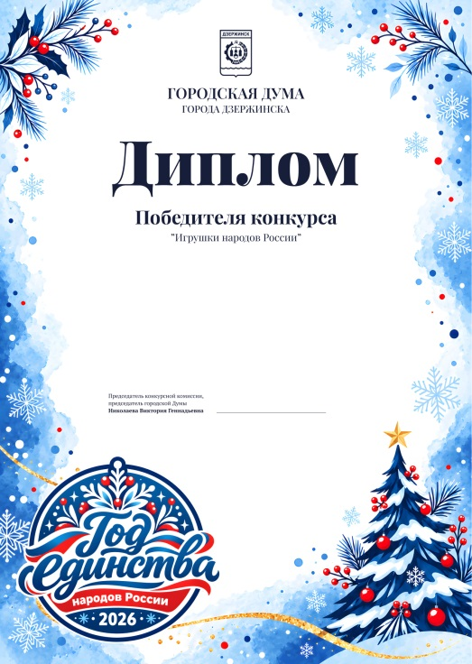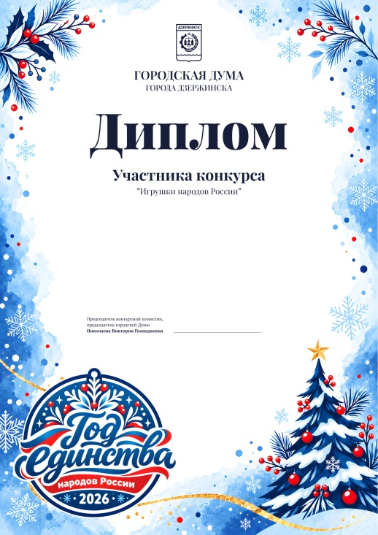

Начальник управления
по взаимодействию с органами
государственной власти, местного
самоуправления, общественностью
и СМИ городской Думы Р.М. Тазиев

